安徽省桐城市嬉子湖中心学校九年级《19.1家庭电路》集体备课教学设计
第 周第 课时
主备人： 汪陈秀 审核人： 汪陈秀 审批人：
学 科： 物理 班 级： 902 上课时间： [来源:学科网ZXXK]

课 题 |  |  | 19.1家庭电路 |  | 授课人
课 型 |  |  | 新知课 | 班班通使用 | 使用
教学目标  （知识与能力；过程与方法；情感态度与价值观） |  |  | （一）知识与技能  1、知道电功率和电路中电流的关系，理解电路中的总电流随用电器功率的增大而增大。  2、知道电路中安装保险丝，为什么能够“保险”。  （二）过程与方法  1、通过观察体验保险丝怎样保险，培养学生的观察能力，初步的分析和概括能力。  2、通过联系生活实际，培养学生利用物理知识解决简单问题的能力。  （三）情感、态度与价值观  1、通过本节课的学习，使学生进一步体验安全用电的重要性，增强学生安全用电的意识。  2、通过学习本节内容，进一步激发学生对学习物理的兴趣、培养学生严谨的科学态度。
教材分析 |  | 重 点 | 知道用电器总功率过大是家庭电路中总电流过大的原因；知道保险丝为什么能够“保险”。
 |  | 难 点 | 保险丝的构造与原理。
教 学 方 法 |  |  | 演示法、观察法、讨论法。
教 具 准 备
学 法 指 导
教学过程
导入 | 创设情境，引入新课  教师：为了改善城乡居民特别是广大农村地区的用电条件，最近几年，我国城乡的许多地区在进行供电线路的改造，改造的内容之一就是把输电线换成更粗的，将电能表的额定电流换成更大的.这样做有什么意义呢？
新  授 | 新课教学  1、电功率和电路中电流的关系  （1）对单个支路来说  由电功率的公式P=UI变形可得I=P/U,即在电压不变的情况下，电流与电功率的大小成正比。  结论:对某一个用电器来说，用电器的功率越大，则电路中的电流也就越大。  （2）对并联的多个支路来说  演示：三个小灯泡并联，电流表测干路电流，则每接通一个支路，使小灯泡发光，电流表的示数就增大一些。  解释：在家庭电路中，这些用电器都是并联的，根据并联电路的特点，用电器两端电压相等，干路中电流等于各支路电流之和。每增加一个用电器，就增加一条支路，干路中电流就增大一部分，所以并联的用电器越多，干路中电流就越大。  结论：电路中接入的用电器过多，也容易使电路中的电流过大。  2、电流过大所造成的危害  （1）由上节课所讲的电热公式P=I²R可得，引起电热功率过大的因素有两个，一是电流过大，另一个就是导线的电阻过大，所以要减小导线上电热的产生，就应尽量减小电流和减小电阻。  （2）电热过多易引起电线老化，电线间绝缘层失去作用而引起短路。  （3）讨论：引题中改造电路的意义。  （4）电流如果不容易减小的话，至少我们应该做到在电路中电流过大容易造成危害时能自动切断电路，而起到保护作用，于是就产生了能够对电路起保护作用的装置——保险丝。  3、保险丝  （1）原理  演示实验：课本上的图19.2—4实验。  现象：保险丝先熔断，而铜丝则安然无恙。  解释：通过保险丝和铜丝的电流是一样的，由P=I²R可知，电阻大的保险丝产生的热多，它的温度很快升高，达到自己的熔点从而使之熔断。  （2）结构  因为保险丝要有一定的电阻，所以它是由电阻率较大的铅锑合金制作的；因为它能及是断，所以它的熔点比较低。  （3）规格  越粗的保险丝允许通过的电流越大，保险丝的规格是通过它的粗细来确定的。  （4）额定电流和熔断电流  我国的标准规定：保险丝的熔断电流是额定电流的2倍。当通过保险丝的电流超过额定电流时，保险丝不一定立即熔断，而是超过得越多，熔断得越快。当通过保险丝的电流为额定电流的1.45倍时，熔断的时间不超过5 min；当通过保险丝的电流为额定电流的2倍（即等于熔断电流）时，熔断的时间不超过1 min。  例题精讲在图2的四个电路图中，开关S闭合后，能使小灯泡L1和L2都正常发光的图是 （ ）  L₁  L₂  S  L₁  L₂  S  L₁  L₂  S  L₁  L₂  S  A． B． C． D．  课堂练习  1．电灯、电铃、电风扇、电视机等用电来工作的设备都叫 ．  2．不论电路是简单的还是复杂的，组成电路总离不开 、 、  和 这四种元件．在电路中提供电能的是 ，消耗电能的是 ，输送电能的是 ，控制电能输送的是 ．  3．用符号表示电路连接情况的图叫做 ．  4．干电池和蓄电池都是利用 变化来供电的．从能量转化角度，它们工作时把 能转化为 能，蓄电池充电时把 能转化为 能．  5．电路接通时，电路中就有电流，接通的电路叫 ．电路断开时，线路中无电流，断开的电路叫 ．导线直接接在电源两极上，电流不经过用电器的电路叫 ．  6．要想电路中得到持续的电流，必须满足两个条件；第一， ；第二， ．  7．下列符号中不属于用电器的是 （ ）  M  A B C D  8．画出下列元件的电路符号：  ① 电灯 ② 电铃 ③ 电池组 ④ 交叉相连的导线  ⑤ 开关 ⑥ 电池 ⑦ 电动机 ⑧ 交叉不相连的导线  9．绝不允许用电线把电源的两极直接连接起来，是因为（ ）  A．有触电的危险 B．电路中没有电流  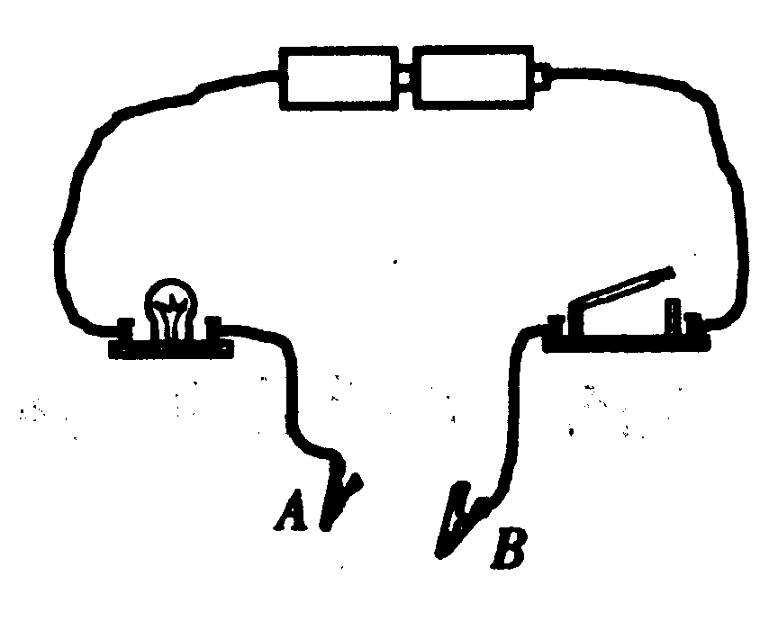  C．电流太小会损坏电源 D．电流太大会损坏电源  图1  10．如图1，在开关和小灯泡之间连接两个金属夹A和B，在两个金属夹之间分别接入硬币、塑料尺、铅笔芯、橡皮，闭合开关后，能使小灯泡发光的是（ ）[  A．硬币和橡皮 B．硬币和铅笔芯  C．橡皮和塑料尺 D．铅笔芯和塑料尺  课堂小结  本节课我们通过演示和分析，了解了电路中电流过大的原因是用电器电功率太大，以及并联用电器过多造成的，二者都能使电路中的总功率过大。还介绍了保险丝如何保险，保险丝的原理、结构和规格等知识。本节课的内容与我们的生活密切相关，通过本节课的学习，希望同学们能将学到的知识应用到实际中。
板书设计
作业布置
教学反思 | 把家庭电路的课堂参与定为学习本课的指导思想，让学生积极主动发言、讨论、思考、观察，学生是课堂的主体，教师变成了策划者。一言堂变成百家鸣。整齐划一变为灵活多变，任务分配到小组，学生主体作用充分发挥，集体的智慧得到了充分的展示。课堂活动多元，全体学生参与体验。此外，加强了学生的实践活动，学生主动的调查和参与，提高了自身的社会实践能力。  如何认识、对待和开展综合实践活动课程，直接关系到新课程的实施质量。综合实践活动并不着眼于使学生获取系统知识，不是追求严密的知识体系，它立足于学生的自身生活和社会实践，让学生利用已有的知识和经验从事有益的活动、研究和解决问题。在上述教学活动中，教师始终以一个平等的参与者、交流者的身份对学生进行引导。这种课程形态的核心是要改变学生的学习方式，强调一种主动探究式学习，是培养学生创新精神和实践能力、推行素质教育的一种新的尝试和实践。  学生通过小组的合作学习，熟悉并掌握了本节课的知识，同时合作意识加强了。学生能充分参与到课堂上来，学习兴趣较浓。教师通过事先准备的各种资料及课堂实验，强化了学生的学习效果，起到指导和引申的作用。学生之间、师生之间能相互交流，畅所欲言，气氛融洽。恰当的视频引入开阔了学生的视野，充分调动了学生的积极性。

